KLESLISTE 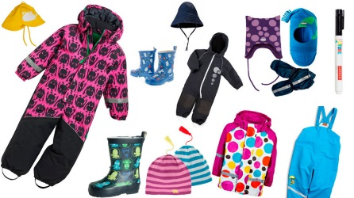

SEN VÅR-SOMMER-TIDLIG HØST
SKIFTETØYSBOKSEN PÅ PLASSEN I GARDEROBEN:
- 2 gensere
- 2 bukser
- 2 par sokker
- 2 truser
- 2 T-skjorter
- 2 shorts/skjørt

PÅ PLASSEN I GARDEROBEN:
- Parkdress / vindtett jakke og overtrekksbukse til utelek
- Regntøy
- Gummistøvler
- Joggesko
- Goretex-sko
- Evt. sandaler
- Tynn lue
- Regnvotter
- Solkrem

I SOVEKURVEN
-Tynn lue
- Lester
- Tynn jakke/bukse
(tenk klær if.h. tykkelse på posen)

Det viktigste for at barna skal få gode opplevelser av å være ute er at klærne de har passer og gir best mulig bevegelighet. Pass på at ting ikke er alt for stort og tykt og at skotøy ikke er alt for store eller for trange.
Spør oss gjerne, vi har mye erfaring i hva som er bra og har ting vi kan anbefale.
Utvalget er stort og ikke alt er like funksjonelt.

Husk å navne barnets klær og ting! Da er det lettere for oss å holde oversikten og ting blir ikke så lett borte. Husk også å merke klær og sko som er arvet med barnets navn.

SEN HØST-VINTER-TIDLIG VÅR
SKIFTETØYSBOKSEN PÅ PLASSEN I GARDEROBEN:
- 2 gensere
- 2 bukser
- 2 ulltrøyer
- 2 ullstillongser
- 2 par ullsokker
- 2 truser

PÅ PLASSEN I GARDEROBEN:
- Parkdress / vindtett jakke og overtrekksbukse til utelek
- Regntøy
- Vinterdress
- Hals
- Fleece / ullgenser og bukse
- Ullsokker
- Cherrox/termostøvler
- Goretex-sko, senere vinterstøvler
- Polvotter
- Regnvotter
- Ullvotter
- 2 luer Varme og vindtette

I SOVEKURVEN
- Halslue
- Ull-lester
- Jakke+bukse/dress i flees eller ull
- Ullvotter
(tenk klær if.h. tykkelse på posen)

Tips: tenk 3 lag om vinteren:
1. Ullundertøy innerst
2. Fleece / ull tøy
3. Vindtett og foret dress

Barna i Bakketun får plastsekk til å bringe skitne klær hjem i. Den vil vi ha i retur neste dag med rene og tørre klær/sko i. Dere må selv tømme denne sekken om morgenen, slik at den er klar til bruk hver dag.

3 LAGSPRINSIPPET

